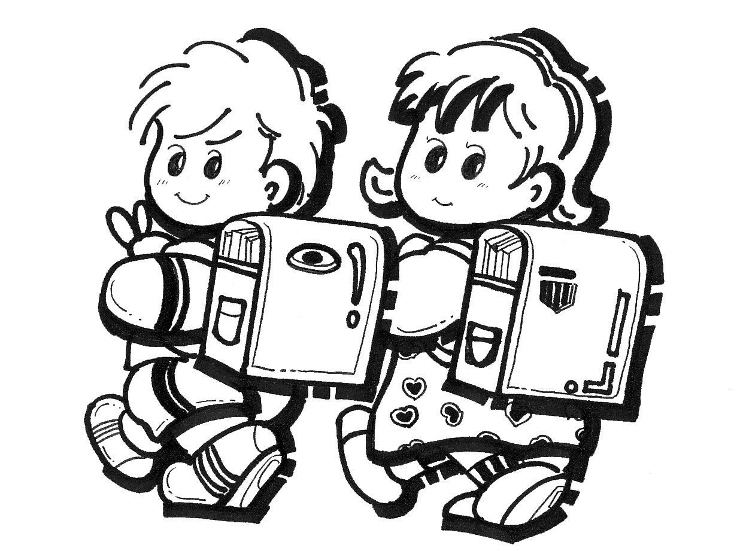

一U
心園

一年十班班刊
導師：陳玉芳
出刊日：100年9月25日

給家長的一封信
親愛的一年十班家長：
您好！很高興能與您和您的孩子相遇，期待與您共同教育孩子，陪伴孩子在人生的第一次上學經歷中，學習與成長。
開學至今已近一個月了，看到孩子日漸適應學校生活，相信您心中可以放下了顆大石頭。班上的孩子表現得真好，可以自己抄聯絡簿、可以自己排路隊、可以完成功課、可以在課堂上盡情展現自己……他們值得我們用力的喝采！
一年級是小學階段的第一年，宛如蓋房子時的打地基階段，而地基穩固了，房子也才能堅固牢靠。因此，這一年，特別需要家長您的配合與協助，幫孩子「搭鷹架」，這一年也許辛苦些，然而，未來孩子的學習成果卻會是豐美而令人讚嘆的！
一年級的學習目標約有幾大項：首先是學習注音符號，這是所有學科的基礎，未來無論是語文國字的領域，或是數學，皆仰仗注音符號才得以理解。因此，前十週以注音符號學習為主軸，請您務必配合功課，和孩子一起練習拼音玩遊戲、看孩子做課文動作、練習注音符號習寫，在家亦可先幫孩子考聽寫等等。注音符號孩子學得好，他將更有自信。
再者，學習態度養成亦是一年級的重要目標，孩子須養成自動寫功課、自己會看課表收拾書包、自己會準備學用品（鉛筆、擦子、文具）、上課專心認真參與活動，以及在意自己的學習成果（有學習動機與成就動機）等，關於這些部份，您可以協助孩子：寫完功課給您檢查並簽名，以及叮嚀孩子記得收拾書包與文具，若孩子做得好，您亦可以寫在聯絡簿上告知，我會蓋獎勵章，讓孩子獲得榮譽卡。
第三項小一的重要學習目標是適應環境。例如交朋友，孩子喜歡上學，認識同學並結交到好朋友，與老師的關係良好等，都可以幫助孩子，適應環境並進而掌握學習環境。因此，您可以協助孩子的有：聽聽孩子在學校發生的事情，分享您小時候交朋友的經驗，如何與朋友解決不愉快的事，鼓勵孩子將心裡的話說出來，可以讓我們有著力進入孩子內心世界來引導他。此外，和導師保持密切聯繫，無論用電話或是聯絡簿，儘可能地告訴我，孩子的種種，我會更有方向與策略來靠近孩子喔。
在學習歲月中孩子的第一次，我希望孩子能「過三關」：一是習得快樂的人生觀，二是獲得正向的價值觀，三是擁有永不放棄的學習觀。企盼這是我們共同的期待與願景，讓我們一起努力，許孩子一個美麗的未來！

敬祝
闔家平安

導師 陳玉芳 敬上
9.25.2011
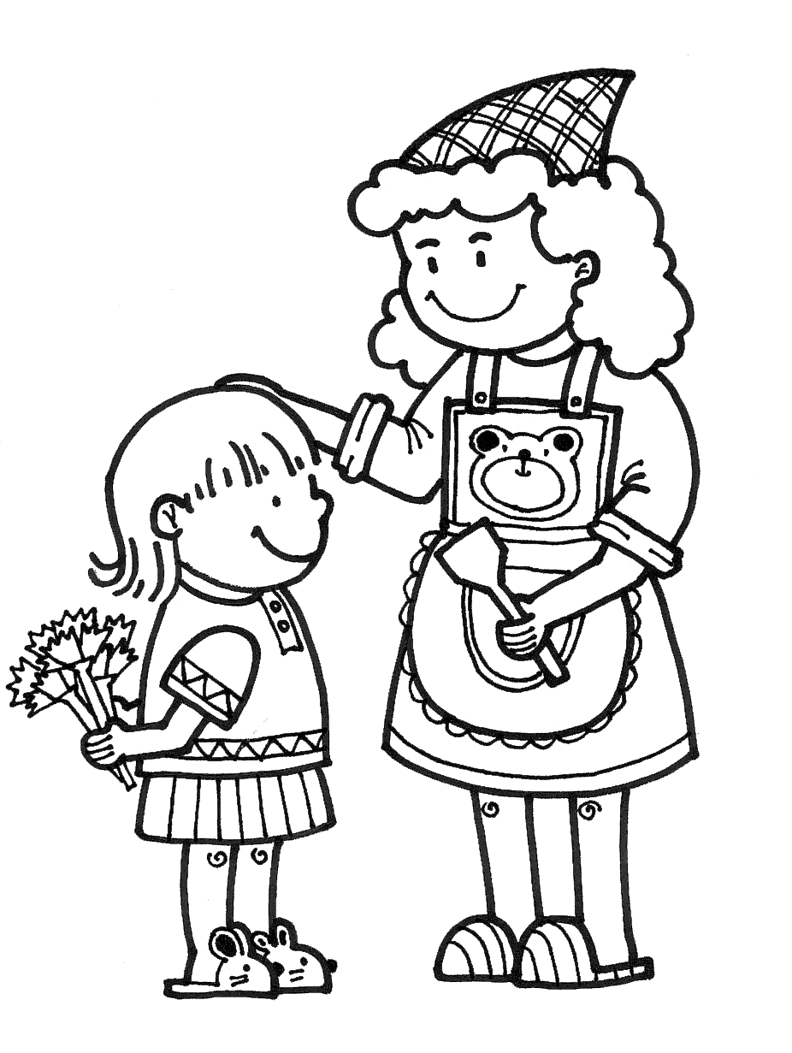


▓110班親會

我們的班親會成立囉！幹部由幾位服務熱心的家長擔任，感謝您的樂於承擔！
會長：惟仁媽媽（陳美惠）0938-933-612
聯絡組：巧恩媽媽（黃美儀）0932-905-178
活動組：辰洋媽媽（陳瀠如）0932-620-589
文書組：紘銓媽媽（沈佳郁）0939-856-433
人力資源組：宇謙媽媽（翁雯玲）0937-016-185

※班親會長說悄悄話……
各位親愛的家長們,十年才能修得同船渡,是幾百年修得的緣份能把我們的寶貝集聚在同一個班級,讓他們共享兩年最快樂的求學時光,因為這個階段沒有升學的壓力,只有更多師長的包容與關愛,不論喜怒哀樂都必定在他們的人生中留下不可抹滅的回憶.做為父母的我們只能提供養份豐沃的土壤,希望在玉芳老師諄諄教誨的細心灌溉,以及學校、社會如陽光般的照耀下,能看見所有寶貝一天天的成長茁壯.
惟仁媽媽

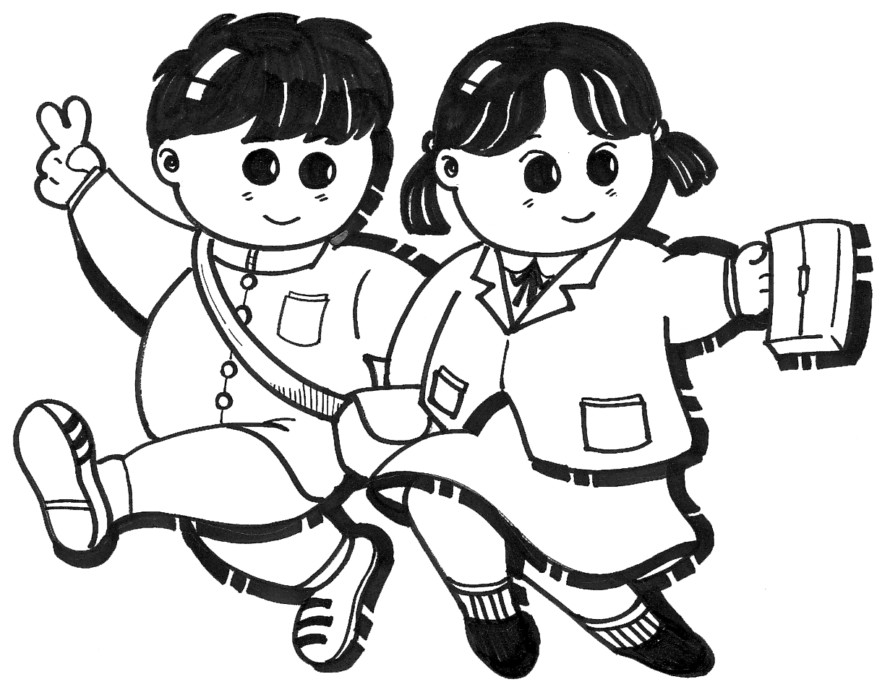

級務報告

- 務必請家長們能每日檢查孩子的功課，並在完成的作業簿上簽名；若有需訂正的作業，請您督導訂正之後再簽名在等第或分數旁，您的配合將能養成孩子良好的學習態度。
- 請幫孩子確實檢查學用品是否帶齊全，包括工具箱（彩色筆、剪刀、膠水、釘書機等），衛生紙（孩子上廁所與擦餐盒用），牙刷牙杯（中午飯後潔牙用，欲刷牙者請帶牙膏），抹布一條（擦桌子用）。
- 各項文具用品、便當袋與帽子等用品，請督促孩子貼上名條（期初有發姓名貼紙），制服請協助縫上學號，這樣如果遺失才會送回班上。
- 幾個重要日期告知您：
期中評量（11/ 2 ）—評量範圍：國語首冊一到十課（注音符號測驗），數學期末才評量。
注音符號闖關（暫訂11/ 8 ）—範圍為注音符號全部，以分組闖關方式進行，以評量孩子在聽說讀寫作五方面習得的能力。
注音大會考（11/ 15 ）—考試範圍涵蓋注音符號全，由教育局統一命題，考後將針對未測驗通過的孩子，進行補救教學。

- 班上智慧存摺(又名閱讀護照)活動開跑了，請鼓勵孩子多閱讀課外讀物，我們會進行閱讀Ｋ書大賽，期末將進行頒獎，依序是小學士獎(閱讀滿50本書者)/小碩士獎(閱讀滿80本書者))/ 小博士獎(閱讀滿100本書者)。
- 入秋後常遇細雨綿綿，學校為避免雨傘刺傷人，禁止帶傘，因此提醒您最好讓孩子放件輕便雨衣在書包內或是在校備用。
- 感謝期初有許多家長捐助獎品、香皂、垃圾袋等物品予班上孩子使用，感恩您！另，長期需募物品羅列如下：垃圾袋、小獎品、洗手用香皂或洗手乳、益智遊戲物品（象棋、圍棋、跳棋）、圖書（若期末要帶回家請註明）。
八、星期五晨光時間（7：50~8：30）為教師開會時間，這學期由煒杰媽媽擔任說故事媽媽&教孩子摺紙，在此特別感謝她！這學期或下學期有空的爸爸或媽媽，歡迎您前來說故事、帶活動、做勞作或和小朋友們聊天等皆可。
九、導師電話：0968-141-428 ＆ 8809-4383聯絡時間不限，以平日孩子放學後的下午尤佳。惟有時手機收訊不良時，請改發簡訊或留言，玉芳會儘快與您聯繫。(亦可寫信至信箱:amanda_0968@ntpc.edu.tw)
十、感謝班親會會長惟仁媽媽為大家整理班級通訊錄，請大家踴躍提供郵箱至會長信箱zonahome@yahoo.com.tw，方便日後聯繫。

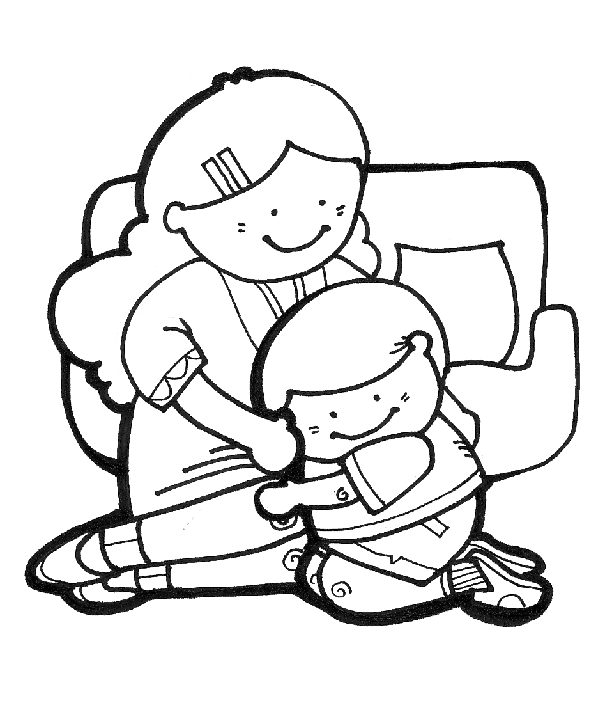
好文共賞

（摘錄自《親子天下》2010-08-13 作者：李佩芬）

孩子準備好上小一了嗎？
從幼稚園步入小學，是孩子面臨生活大轉變的開始，父母該怎麼協助，讓孩子順利適應小學生活？
短短兩個月，小一新鮮人得面對的生活型態與作息，與幼兒園大不相同。
步入小學，孩子得開始適應：鐘聲是作息的最高指導原則，下課才能喝水上廁所，上課不能隨意走動，學會注音符號後要開始抄聯絡簿，午睡是趴在桌面上休息……哇！怎麼頓時風雲變色？
別擔心！多位低年級導師與過來人父母，合力傳授實用教戰法寶，讓你把幼小銜接的「大階梯」，化為漸次向上的「緩升坡」，順利登頂小一。
法寶一：用正面字眼，描繪新環境
每個「新開始」，都是給予祝福的最佳時機。小一新鮮人即將面對「規律生活、正規學習」的日子，家長在日常交談中，多用「可以交到更多朋友」、「可學到更厲害的知識」、「操場更大」、「圖書館故事書更多」等正面語句形容小學，讓孩子期待小學生活的正向情感不斷滋長，減低害怕、焦慮的負向情緒。
法寶二：大手牽小手，校園走一走
建立環境熟悉度，是「穩定軍心」最有效方式。家長可以利用假日造訪校園，認識學校位置，以及教室、廁所等最常使用的場所。以廁所來說，由於小學多為蹲式廁所，小男生的便斗也比較高，父母可藉機指導孩子如何放好雙腳、抓好「角度」與「方向」，掌握最佳「噓噓」與「嗯嗯」位置，並示範如何才不會弄髒地面與衣褲。
此外，放學時間人車雜沓，務必與孩子確認接送地點。若孩子走路上學，最好帶著孩子多走幾遍上下學安全路線，遵守交通號誌，儘量多走人行道或騎樓，別貪圖快速而鑽入偏僻小巷。
法寶三：遊戲器材，注意安全
許多學校健康中心都發現，低年級最常因遊樂器材使用不當，導致發生瘀傷、跌傷、撞傷的比率最高。帶孩子熟悉校園遊樂場時，家長可示範正確玩法，提醒孩子玩盪鞦韆時手要抓緊、不要還沒停好就跳下來；玩滑溜梯時不可頭下腳上或站著溜；與他人玩翹翹板時，不可在動態的板上行走，也不能突然跳開讓另一邊友伴掉下來。
法寶四：打敗起床氣，吃頓好早餐
如何讓孩子順利在七點五十分前進校門？除了「全家總動員」調整生理時鐘，家長還可與孩子一起制定「作息時間表」與「獎懲規則」。幼稚園經常使用的「集點獎勵」制度，對小一生依然很有魅力。
開學前，父母可陪著孩子思考：以後每天晚上有多少事情必須完成？做這些事需花多少時間？讓孩子自己制定時間表，並透過貫徹獎懲規則，達到早睡早起目的。
小孩作息深受大人影響，夜貓族父母也應嘗試調整作息。可先陪孩子入睡，再起床繼續處理未完成的事，不僅創造睡前相處時間，也避免孩子跟著父母晚睡，錯過優質早餐時間。好好坐在餐桌旁，從容吃頓富含優質蛋白質的早餐，是父母可提供給孩子的最佳學習武器。
法寶五：生活自理能力，最重要
「台灣家長都太重視課業學習，忽略了生活自理能力」，不只一位低年級導師如此感慨。從書包書桌整理到衣著整齊清潔，都是小一學生在學校必須面對的「生活功課」，父母在家應把練習機會還給孩子。
如學校課桌抽屜，孩子經常塞得亂七八糟，可透過「書背朝自己，大書住下面、小書住上面」的置物原則，以及教孩子找書時掌握「整疊拉出一半，抽出需要的那本」等小訣竅，讓抽屜井然有序。櫃子裡面也可放一個小籃子，指導孩子將小文具放籃內、大物品放籃外排好。
保持座位整潔，在家也能先訓練。有些學校會讓孩子負責班上或座位周遭打掃工作，若在家裡有練習拿掃把的角度與力道，掃地就不會變成「揮掃把」。中午用餐後課桌難免油膩，若在家就曾練習扭轉濕抹布，清潔課桌面就能游刃有餘。
法寶六：等待與耐性，需同步成長
幼稚園到小學，也是從「立即獲得」到「學習等待」的過程。
幼稚園有兩位老師，較能周全顧及全班情緒；但小學每班通常僅一位老師掌控，孩子必須學習有耐性「等待」老師幫忙。父母可每天花十分鐘，讓孩子練習「坐在座位上，做自己喜歡的事」，數週後漸次增加至二十分鐘，至少以三十分鐘為目標。
要改變幼小孩子行為，可掌握以下步驟：一，一次只改一件事情；二，有進步就記錄、給予獎勵；三，一開始採取低標，隨熟練度提高可提高標準；四，一項行為改好後再換下一個。父母要有至少兩星期到數月的長期抗戰心理準備，中途停止就前功盡棄了。

心得分享：
孩子第一次上小學，或是第一次當小一家長，您的心情是如何呢？孩子有哪些狀況令您擔心受怕抑或是驚喜連連呢？請勇敢地將您的想法寫下來，和班上的家長們分享，將在整理後刊登在下一期班刊。
想跟老師說些關於孩子的悄悄話，又或是想給老師建言皆可，最重要的是，給您的寶貝一句話是一定不能少的喔！

我是 的家長，我覺得

給老師的悄悄話：

給寶貝的一句話：

＊＊＊＊＊愛，一味的付出，不要求什麼。愛不佔有什麼，也不被霸佔。因為，愛是從愛的本身得到滿足。 from：先知‧紀伯倫＊＊＊＊＊

